一、numpy库
1.常用import numpy as np 直接起别名为np 方便后面调用
2.创建数组x=np.array([1,2,3,4,5]) python列表转换成数组（nparray）
np.ones((3,1)) #全1数组 shape=(3,1) 3行1列
np.zeros((2,3)) #全0数组 shape=(2,3)
np.eyes(4) #四乘四的单位矩阵
生成序列 np.arange(0,10,2)[0,2,4,6,8] 类似range 生成式左闭右开
np.random.sample(range(100),4) 从0到99随机取出4个
3.数学运算 eg：a=np.array([1,2,3]) b=np.array([4,5,6])
a+b就是逐元素计算[5,7,9] - * / ** 等运算一样
聚合运算：np.sum(a)=6 求和 np.mean(a)=2 求平均值
np.sqrt(a)=[1,1.414,1.732] 各项开方 np.abs(a-b) 相减后各项绝对值
4.矩阵运算（线性代数核心）
X=np.array([[1,2][3,4][5,6]]) 3*2矩阵
Y=np.array([1,2,3]) 一维向量
转置：X.T 变成2*3矩阵
矩阵乘法：X.T@X 变成2*2矩阵 @是矩阵乘法符 [1,1,2]
矩阵拼接：eg: ones=np.ones((3,1)) [1,3,4]
X_b=np.hstack([ones,X]) 水平拼接，在X左侧拼一列1，变成3*3矩阵 [1,5,6]
线性代数：矩阵求逆 np.linalg.inv(X_b.T@X_b)
np,linalg.inv(A) 得出A的逆矩阵
5.索引与切片 X = np.array([[1, 2, 3], [4, 5, 6], [7, 8, 9]])
X[0]表示 第0行:[1,2,3] X[;0]表示 第0列：[1,4,7]
X[0:2, : ]表示前两行 X[ : ,0:2]表示前两列
np.argmin()返回最小值的索引 eg:np.argmin([1,2,3])答案为0
np.array_equal()判断两个数组是否完全相等
eg: np.array_equal(np.array([1,2]), np.array([1,2])) # True
6.类型转化
Arr.astype(np.float64)将arr数组的数据全部或转换为浮点数
int(3.9)=3 #截断
二、Matplotlib库
1.import matplotlib.pyplot as plt 绘图api接口起别名
pyplot类似 MATLAB 的、有状态（stateful）的绘图接口,是他的核心函数
# 中文显示设置（解决乱码）
plt.rcParams["font.sans-serif"] = ["SimHei", "Microsoft YaHei", "DejaVu Sans"]
plt.rcParams["axes.unicode_minus"] = False # 解决负号显示问题
2.散点图:
x = np.array([1, 2, 3, 4, 5]) y = np.array([40, 60, 65, 85, 90])
plt.scatter(x, y, color='red', s=100, label='data')
先x后y表示坐标 颜色 大小 名称
3.折线图：直线也是折线图
plt.plot(x, b * x + a, color='blue', label='regression line')
y值表达式 颜色 图例名称
4.柱状图：plt.bar(x, height, width=w, label='OLS', alpha=0.7) 垂直柱状图
索引 高度 宽度 标签 透明的
plt.barh(range(n), values, color=colors, alpha=0.7) 水平柱状图
5.子图布局 显示图例自动放在合适位置 可设置loc=‘upper left’
ax.grid(True, alpha=0.3) # 显示网格线 aipha表示透明度
下面是我写一元线性回归方程是所用的简单的画图工具
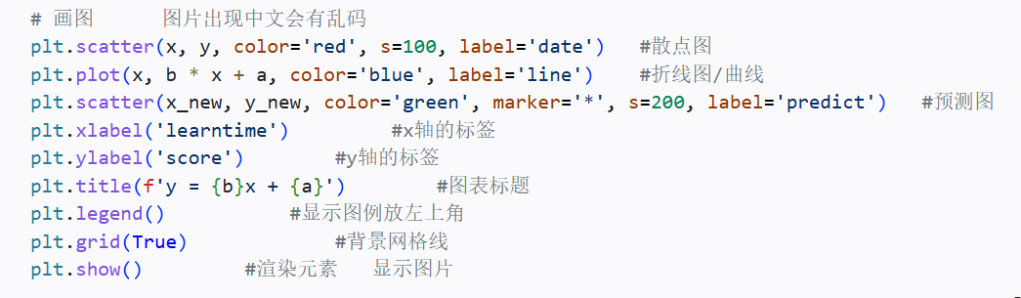
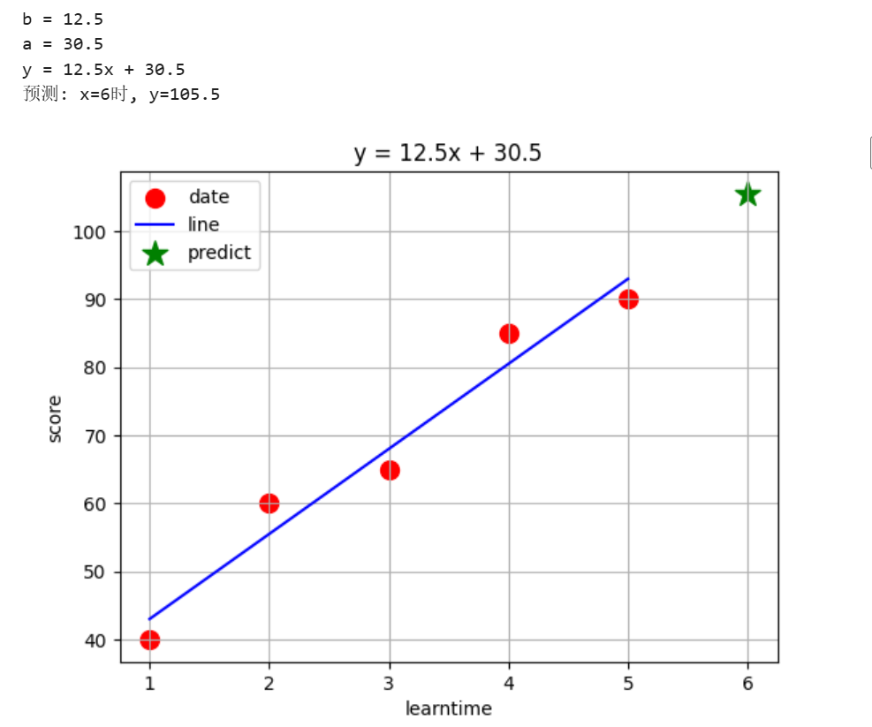
这个例子只是一个图，占用整个画布，下面例子可以画出多个子图：
# 创建2行2列的子图
fig, axes = plt.subplots(2, 2, figsize=(14, 10))
# Figure对象 各子图的Axes数组的二维矩阵 画布大小(宽,高) 这个表示14行10列
ax = axes[0, 0] # 第0行第0列的子图
ax.scatter(x,y) 表示在ax这个区域开始画x,y散点图
下面的子图可以更新为ax=axes[0,1] 剩下继续同上
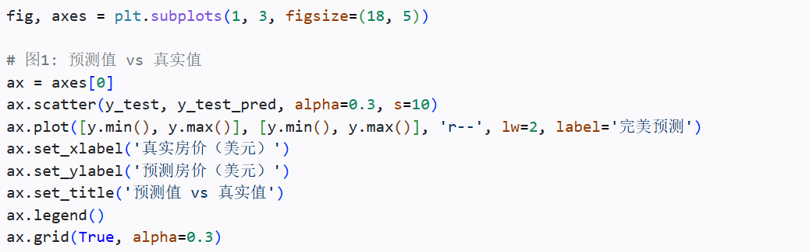

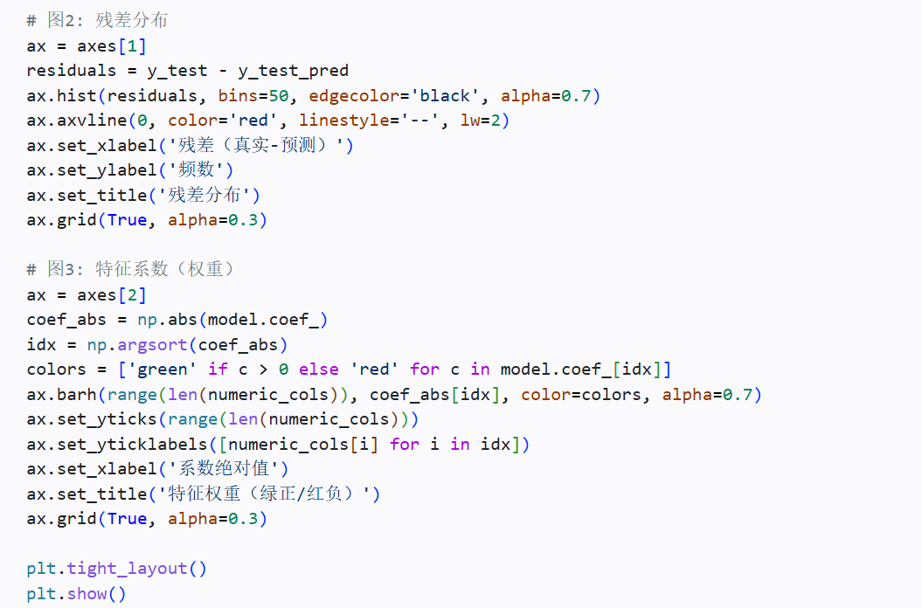
子图使用set_xlabel,set_title, 只有一个时可以显式调用
ax.hist(residuals, bins=50, edgecolor='black', alpha=0.7) 绘制直方图bins=50表示用50个小方格进行残差的等分，边框为black
ax.axvline(0, color='red', linestyle='--', lw=2)在x=0画一个红色虚线，直观观察线宽linewide为2
coef_abs = np.abs(model.coef_)对模型用到的系数取绝对值并排序，只关心影响强度
colors = ['green' if c > 0 else 'red' for c in model.coef_[idx]] 考虑原始系数，用红和绿
tight_layout()：自动调整子图之间的间距和子图与边界的空白，防止标签重叠。

效果如下图所示：
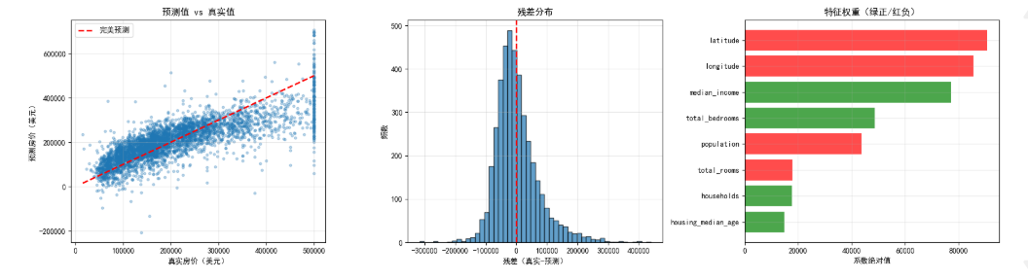
6.其他常用功能：# 保存图片 plt.savefig('filename.png', dpi=150) 分辨率为dpi
ax.axhline(y=0, color='red', linestyle='--', lw=2) 水平画的线，y=0,标记零误差
上方有ax.axvline()竖着的线
matplotlib.use('TkAgg') —— 指定用Tkinter窗口引擎来显示图片，防止图片加载不出来
三、scikit-learn模块（sklearn）
<1>SVM(Support Vector Machine)支持向量机
找到最优分类超平面，使不同类别数据到该平面间隔最大
1.from sklearn import datasets 导入数据集
from sklearn.model_selection import train_test_split 导入划分训练集和测试集的函数
from sklearn.svm import SVC 导入支持向量机分类器（classifier）
from sklearn.metrics import accuracy_score, classification_report
导入评估指标工具，正确率，分类报告等
2.鸢尾花数据集datasets.load_iris()=iris命名 共150条数据，每条数据四个特征
X=iris.data 150*4特征矩阵 y=iris.target 标签向量，即花的类别（150，）存储为数字
3.划分训练集和测试集
X_train, X_test, y_train, y_test = train_test_split(
X, y, test_size=0.3, random_state=42
)X_train训练特征105*4 X_test测试特征45*4 y_train 训练标签 y_train 测试标签
##random_state=42表示只要42不变，每次划分结果都一样，可复现，如果改成0.1，100等也可复现，与原来的不同罢了
4.训练SVM模型
model = SVC(kernel='rbf') 实例化对象 rbf是径向基函数核，把数据映射到无限维空间，最常用，效果最好 还有linear(线性核)数据线性可分时用 poly(多项式核)
model.fit(X_train, y_train) 训练过程，学习规律
5.预测和评估
y_pred = model.predict(X_test) 对测试集评估
acc = accuracy_score(y_test, y_pred) 计算正确率
print(classification_report(y_test, y_pred, target_names=iris.target_names))
生成详细分类报告（iris.target_names是真实的数据名字，对应0，1，2）
包含精确率（precision）召回率（racall）f1-score(精确率和召回率的调和平均)等
6.三种核函数对比
for k in ['linear', 'rbf', 'poly']: 遍历三种核函数
m = SVC(kernel=k) 实例对象
m.fit(X_train, y_train) 训练数据
a = accuracy_score(y_test, m.predict(X_test)) 准确率
bar = "#" * int(a * 20) 用#多少表示准确率
print(f"{k:>10s} 准确率:{a:.2%} {bar}") k:>10s右对齐 a:.2%保留两位小数
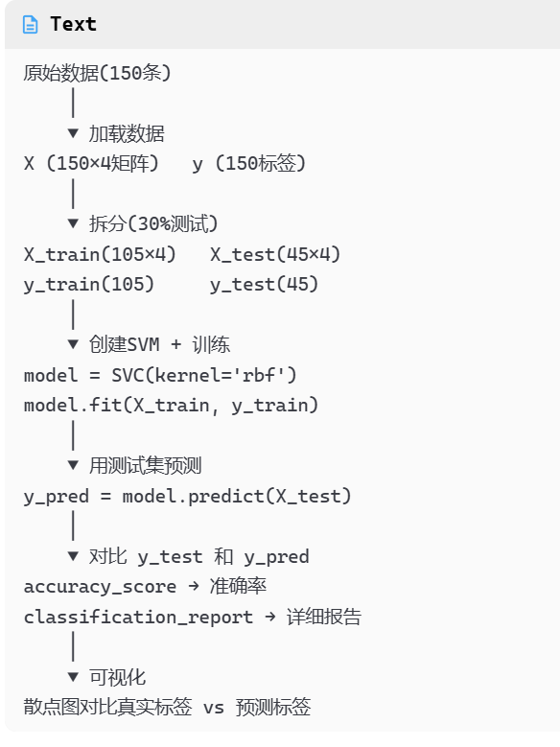
7.画图
以上为整个iris鸢尾花数据集分析过程，主要是调用SVM还有sklearn
<二>一元线性回归
斜率a=np.sum((x - x_mean) * (y - y_mean)) / np.sum((x - x_mean) ** 2
公式 斜率a= Σ(x - x̄)(y - ȳ) / Σ(x - x̄)² 截距b=y_mean-a*x_mean
<三>多元线性回归(无正则化)
1.from sklearn.datasets import fetch_openml 从openml网站下载，不能用fetch_california_housing,被403墙了 数据一样
from sklearn.preprocessing import StandardScaler 数据标准化工具 转换为标准正态分布（均值为0，标准差为1）
2. housing = fetch_openml(name="california_housing", version=1, parser="auto")
数据集名字 版本 解析方式
X = housing.data[numeric_cols].values.astype(np.float64)每个特征值下的数据转化成浮点数的数据类型，最后是20640*8数组格式
y = housing.target.values.astype(np.float64) 标签向量（20640， ）
3.填充缺失值
from sklearn.impute import SimpleImputer 导入库
imputer = SimpleImputer(strategy="median") 用中位数填充空值 与mean相比不容易受极端值影响
X = imputer.fit_transform(X)计算每列的中位数并将其填入空值
4.常规train_test_split()函数使用 划分训练集和测试集，固定随机种子
5.***数据标准化
scaler = StandardScaler() 创建对象
X_train = scaler.fit_transform(X_train)在训练集上计算每列的均值和方差，用均值标准差转换训练集 fit transform
X_test = scaler.transform(X_test)用训练集的均值标准差转化测试集（不fit）
6.*****MyLinearRegression类 多元线性回归
__init__(self)初始化方法 初始化权重coef_(八个数)和intercept_
ones =np.ones((X.shape[0],1))只有一列的列向量 全是一
X_b=np.hstack([ones,X])水平拼接，使原来X最左边多了一列1
theta=np.linalg.inv(X_b.T @ X_b) @ X_b.T @ y
先转置再与原来相乘得9*9方阵再取逆，X_b.T @ y得9个值的向量，最后相乘
第一列为截距 后八列为八个权重
predict 预测
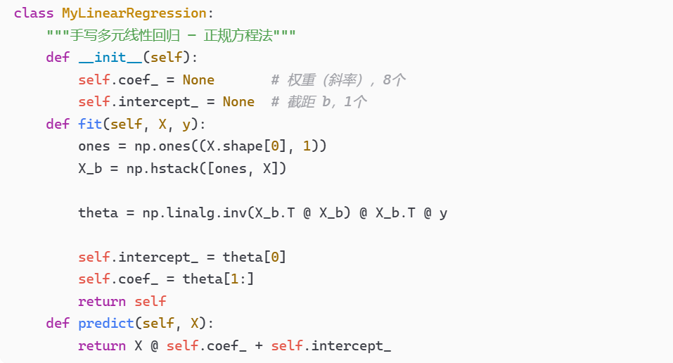
7.调用类训练
8.预测加评估（三种）
def mse(y_true, y_pred): return np.mean((y_true - y_pred) ** 2)均方误差
def rmse(y_true, y_pred): return np.sqrt(mse(y_true, y_pred)) 均方根误差（mes开根）
def r2(y_true, y_pred):
ss_res = np.sum((y_true - y_pred) ** 2) # 残差平方和
ss_tot = np.sum((y_true - np.mean(y_true)) ** 2) # 总方差
return 1 - ss_res / ss_tot 决定系数R**2 看有百分之多少的数据拟合
9.***画图，详见plt部分的最后三张图片
<四>Ridge多元线性回归带正则化
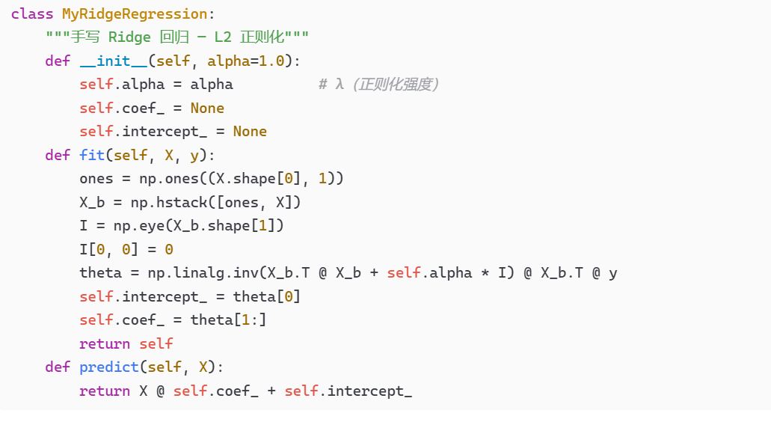
alpha 表示λ 越小正则化越弱 相当于使模型不容易过拟合
四、K-Means算法 无监督聚类算法n个点，k个簇 使每个点到所属簇中心距离之和最小，不断迭代
from scipy.io import loadmat 读取MATLAB.mat格式数据
import seaborn as sns 美化绘图样式
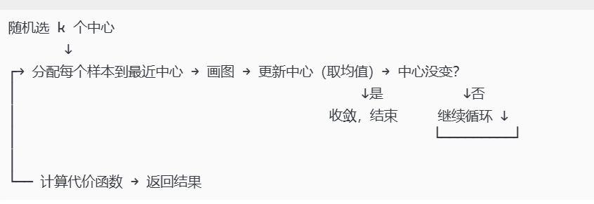
用到的random.sample(range(n),k) 在0到n-1随机抽出k个不重复的样本
$$d=\sqrt{{\left(x_{1}-x_{2})^{2}+(y_{1}-y_{2}\right)}^{2}}$$
计算欧式距离，每次不断迭代。
五、模拟退火算法（启发式算法）
相当于不断尝试小错，可能有更大的收获
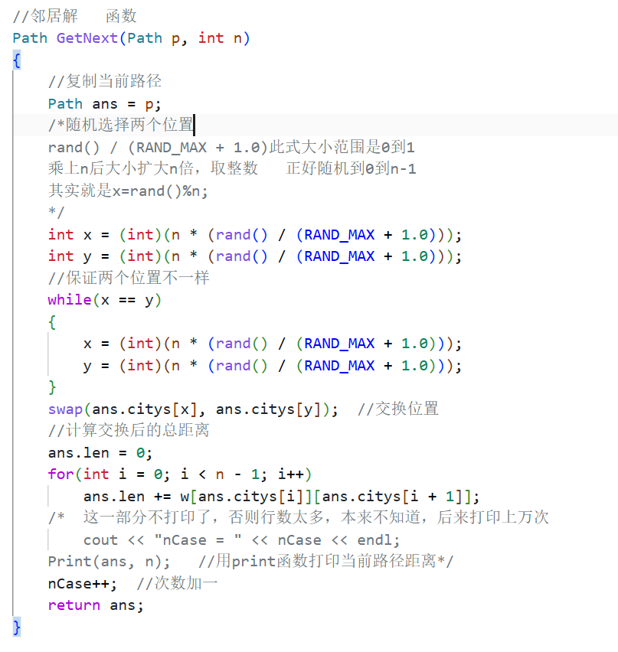
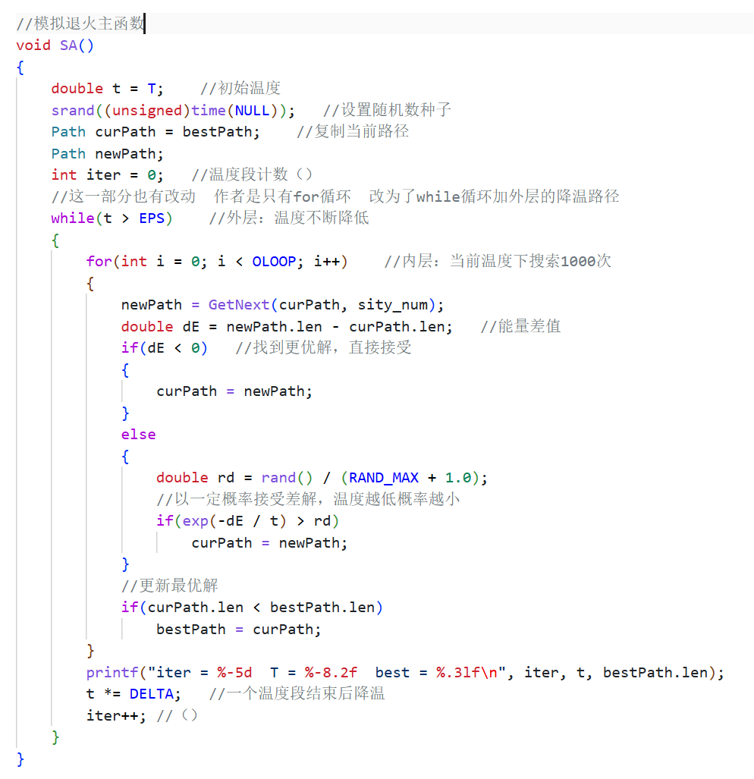
工作流程
